对中国指手画脚？你不配！

原创 有里儿有面 [有理儿有面](javascript:void(0);)

**有理儿有面**

微信号 youli-youmian

功能介绍 你说是不是

2022-11-12[原文](https://mp.weixin.qq.com/s?__biz=Mzg3MjEyMTYyNg==&mid=2247575058&idx=1&sn=f72a5233a9b4e7f0617364857dff0b7e&chksm=cef7f267f9807b717e0b2e0ee4f2cc943f6fb919dde2f703c42a0aa1294f7bd477a95cf3eefa&scene=27#wechat_redirect&cpage=255) 发表于

收录于合集





**全文共2765字，图片9张，预计阅读时间为11分钟。**

**文章首发于“有理儿有面”（youli-youmian），欢迎大家在朋友圈和微信群转发。**

**公众号及其他平台转载请在后台留言。**



▼

11月8日，堪称美国现任总统“预备考试”的中期选举开始了，民主共和两党竞争异常激烈，目前仍没有哪个党能够占据绝对优势。

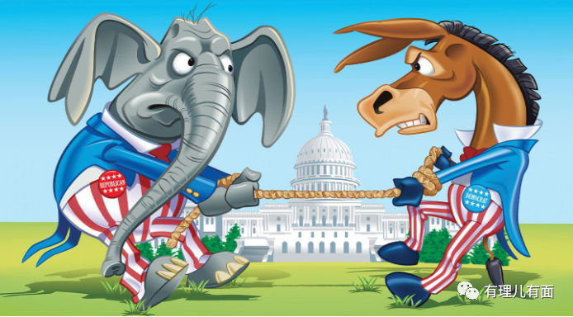

**虽然民主、共和两党一直在斗个你死我活，双方之间几乎没有任何共同语言，但当谈到中国时，两党却总是空前一致。**

在多场竞选中，两党候选人不约而同展示自己的对华强硬态度，而热衷于打中国牌的议员也接连获得胜选。

在宾夕法尼亚州，民主党参议员费德曼称：“努力确保不让中国的创新能力超越美国”；

俄亥俄州的民主党候选人凯利说：“这是我们与中国的较量，中国在制造业上大大超越我们，是时候反击了”。

俄亥俄州的共和党候选人万斯更是秉承特朗普的对华态度，不仅主张对华维持现有关税，甚至提出要进一步增加关税；

还有佛罗里达州的共和党参议员卢比奥在本届任期内提出28项与中国有关的立法...

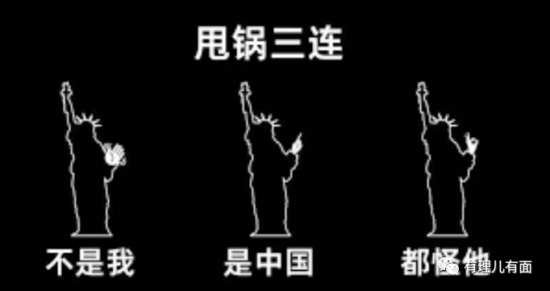

可以说，在此次中期选举中，攻击中国、打中国牌似乎成为了胜选的必要条件。

不光是西方政客，西方的媒体更是热衷于对中国各种事务指手画脚、大肆批判，从官方到媒体，始终错误地把中国当成敌人看待。

前些日子，网上一段新加坡学者回答西方记者提问的视频引发广泛热议，视频中西方记者称中国的成功建立在“压迫”之上，而新加坡学者马凯硕针对这个提问的回答可谓一针见血。

**马凯硕称，这名记者的问题完美暴露了西方媒体对中国的偏颇认知，并直言这种认知是对现实的扭曲。**

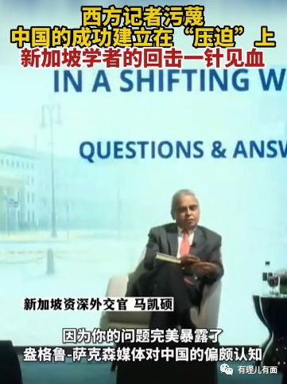

**为何美西方政客和媒体，要对中国抱有这么大的敌意呢？这一切都是西方国家刻在骨子里的“霸权主义”在作祟。**

随着中国的快速发展，综合国力不断强大，西方老牌资本主义国家认为自己的既得利益受到威胁，中国也就顺理成章被放到了他们的对立面。

加上西方政客的推波助澜，**通过操纵舆论媒体，不断扭曲事实，将中国包装成一个“十恶不赦”的异类，诱导其国内不知情民众憎恨中国、厌恶中国，培养民众的反华情绪，为自己捞取政治资本提供便利。**

就这样不断循环之下，中国被西方国家人为塑造成了一个“共同的外部敌人”。西方政界，似乎谁对华态度更强硬，谁就更能获得选民的芳心。

对中国事务指手画脚，互相攀比谁更敌视中国就成了西方政客的常态。先抹黑中国，再展现自己对华强硬态度也几乎成了西方政客的一门必修课。

尤其是当西方国家内部出现问题的时候，为了转移国内矛盾，西方政客对中国的攻击抹黑更是变本加厉。

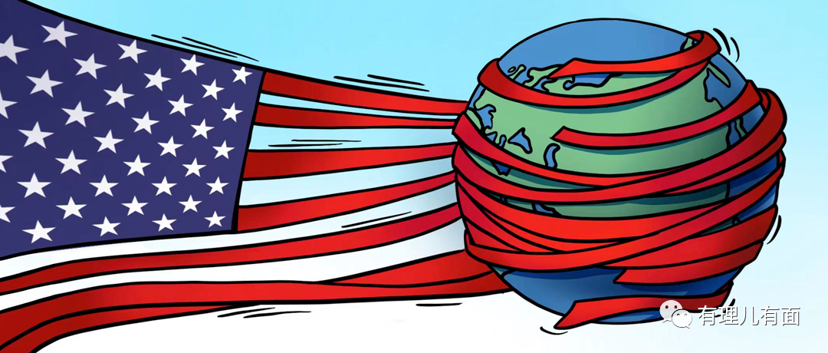

这不，由于俄乌战争导致欧洲局势动荡，美国深陷通货膨胀和经济衰退泥潭无法自拔，西方国家的社会矛盾冲突进一步激化，紧随而来的便是各种抗议活动、罢工活动频频爆发，西方社会进入不稳定状态。

**在此背景下，西方国家执政者就开始故技重施，祭出他们“转移矛盾”的看家本领——拿中国说事。**

总结一下西方国家对中国的指责抹黑，不外乎民主人权、气候治理、军事威胁这几个方面。

虽然中国在西方政客的嘴中是那么的不堪，可中国的成就却是有目共睹的，难道中国做的真的比西方国家差吗？

**答案是否定的，因为他们根本没有资格指责中国。**

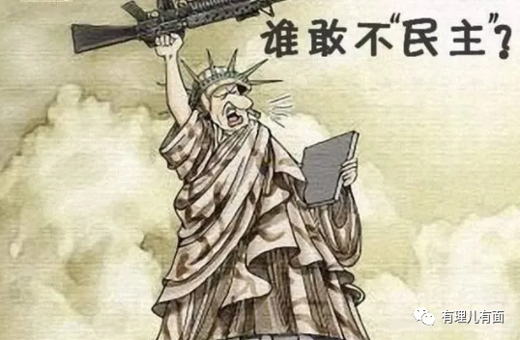

**一、民主人权。**

西方国家长期以来一直宣称自己是民主的典范，人权高于一切，其中美国更是被称为“民主灯塔”。

西方国家动辄便以人权为由，对他国极尽批评之词，堪称语言暴力，中国也逃脱不了被他们无端指责的命运。

一会儿批评中国政府压迫维吾尔族人，说新疆的棉花是强迫劳动产物；一会儿又指责中国香港警察暴力对待香港民主人士；还时不时谴责一下中国限制民众言论自由。

对于他们的指责，外交部已多次用事实证明，不存在上述情况。但他们依旧不依不饶，颇有一番“不要你觉得，我只要我觉得”的味道，说白了就是蛮横不讲理。

都说打铁还需自身硬，不知道西方国家对我们批评连连的同时，有没有好好审示下自己的所作所为。

就以“民主灯塔国”为例。

佩洛西作为美国最有权力的高官之一，曾声称要将“非法移民”送去种棉花，难道这不是强迫劳动吗？

还有美国当年的底特律暴乱，美国政府可是直接出动国民警备队开着装甲车驱赶游行示威者，最终将底特律变成了一座空城。

西方言论自由吗？就看那中期选举的时候，大量选民被跟踪恐吓就明白了，许多民众投个票都可能会受到人身伤害。美国民众能随便表达自己的想法吗？答案必然是不能。

有一说一，在美国有一样东西挺自由的，那就是“枪支自由”。因为走在路上、去超市购物、在家中待着甚至是在学校中，都有可能被冰冷的子弹放倒。

号称民主灯塔的美国尚且如此，其他西方国家更是不敢想象。

**二、气候治理。**

西方国家近年来一直大力宣传环保，并且指责中国、印度等新兴国家，碳排放超标。尤其是我们印象深刻的瑞典环保女孩甚至还要指责我们中国人用筷子不环保，那西方人吃饭用的刀叉在制作过程中对环境的破坏更大，怎么就没人提呢？

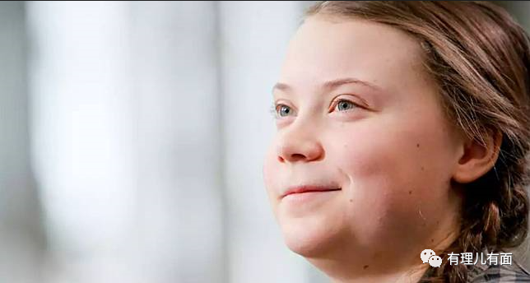

况且，西方国家在工业革命以后，已经向大气中排放了几个世纪的污染空气，甚至造就了伦敦“雾都”的称号，现在西方发达国家已经完成发展了，回过头来却要限制我们的碳排放量。

诚然，现在的中国是世界第一大温室气体排放国家，但我们的排放总量，和西方国家排放了几个世纪的总量相比，差远了吧！

我们现在的人均碳排放量也远低于欧美发达国家。

并且我们在治理环境方面向来是不遗余力的，就拿国家种植的三北防护林来说，其面积超过三千多万公顷，此外还使一千多万公顷的草场得到恢复，这就中国为环境保护实实在在付诸的行动。

反观某些头号强国，三番两次退出联合国气候协议，拒不执行节能减排指标，而且其人均温室气体排放量稳居世界第一。

弄得一塌糊涂却能理直气壮批评他国。不得不说双标确实厚颜无耻！

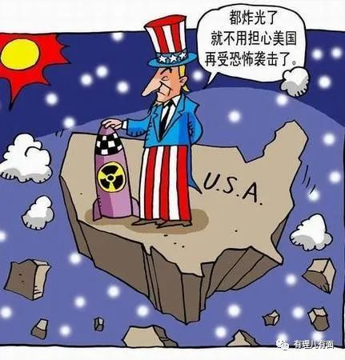

**三、军事威胁。**

近年来，在亿万人民的共同奋斗下，中国综合国力取得了突飞猛进的发展，军事实力不断迈上新台阶。

最近举办的珠海航展上，歼-20、运-20、新型导弹、先进无人机等争相亮相，让国人直呼过瘾，今年的珠海航展更是被戏称为中东土豪的“双十一”购物狂欢节。处处无不彰显着我们军事实力的进步。

但我们大力发展军事装备的原因，是我们深知落后就要挨打，我们已经经历过血的教训，所以需要强大的军事实力来保护自己。

新中国成立以来，我们进行的几次战争，都是自卫反击战，我们从没有仗着自己的强大去欺凌别的国家。

反倒是，美国这个世界第一大军事强国，一年到头，不是在挑衅，就是在去挑衅的路上。

二战后，全世界超百分之八十的战争都有美国的参与。从中东到南美、从非洲到亚洲、再到欧洲大地，哪个地方没留下过美国大兵的战争痕迹？恐怕就差去南极打企鹅了。

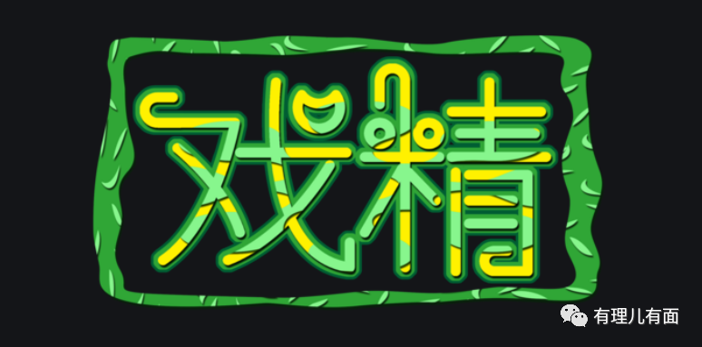

就是这么一群好战，又恃强凌弱的国家，却在天天鼓吹中国威胁论。这不是在贼喊捉贼吗？

**西方国家到底有没有资格天天对我们指手画脚？答案了然：你不配！**

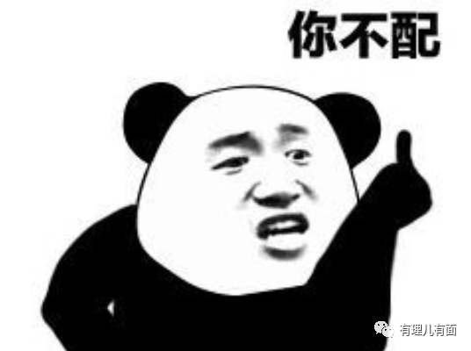

**中国有句老话“己所不欲，勿施于人”。**

**希望西方国家在指责中国时，先照照镜子，审视下自己所作所为，到底够不够资格“上高地”颐指气使。**

**图片源自网络**





**关注公众号：**

**有理儿有面**

**理   性｜   揭   秘｜   探   讨**







### 精选留言

用户设置不下载评论